Введение.
ЦЕЛЬ:
- Изучить состав, строение, происхождение, развитие горных пород, слагающих земную кору ст. Новогражданской;
- Процессы, происходящие в земной коре, закономерности образования и размещения горных пород на территории станицы;
- Восстановление истории различных геологических процессов;
- Раскрытие закономерностей геологических явлений на территории станицы в целом;
- Перспективная оценка и прогноз выявления осадочных горных пород.

ЗАДАЧИ:
- Понять, какие геологические процессы ведут к образованию определенных комплексов горных пород;
- Знать, что наличие в древних слоях таких же пород свидетельствует об определенных, идентичных современным процессах, происходивших в прошлом;
- Уметь расчленять осадочные горные породы на отдельные слои или пачки, определять содержащиеся в них остатки ископаемой фауны и флоры, устанавливать возраст слоев или пачек.
Актуальность темы.
По области использования результатов научные исследования делятся на фундаментальные и прикладные. Цель фундаментальных исследований - открытие новых основополагающих законов природы или способов и средств познания. Цель прикладных - создание новых технологий, технических средств, предметов потребления. Применительно к геологии необходимо отметить следующие практические значение:
- открытие новых месторождений полезных ископаемых и новых способов их разработки;
- изучение ресурсов подземных вод (также являющихся полезным ископаемым);
- инженерно-геологические задачи, связанные с изучением геологические условия строительства различных сооружений;
- охрана и рациональное использование недр.

Рельеф является основой, фундаментом, своеобразным каркасом любого природного комплекса. Составными частями природного комплекса являются воды, почвенно-растительный покров – формируется и функционирует на определённых формах земной поверхности. Рельеф играет важную роль в жизни и хозяйственной деятельности человека.
Согласно новейшим представления в пределах станицы выделяют следующую структурно-геологическую зону:
- Скифская эпигерцинская платформа ( платформенное крыло Азово-Кубанской впадины). К ней приурочена четвертичная система с верхнечетвертичными и современными отложениями, а также верхнечетвертичными отложениями.
Вся территория нашей станицы рассматривается как единая зона и поскольку она находится в зоне эпигерцинской платформы, то активные тектонические движения здесь продолжались вплоть до каменноугольного периода
( примерно 300 млн. лет) ( табл. 1).

- ХАРАКТЕРИСТИКА ЧЕТВЕРТИЧНОГО ОТЛОЖЕНИЯ НА ТЕРИИТОРИИ СТАНИЦЫ.
Четвертичные отложения почти сплошь покрывают территорию нашей станицы и представлены континентальными толщами. Мощность их на отдельных участках достигает 100 м. верхний слой четвертичных отложений состоит из лёссовых суглинков (рисунок 1).
Общая мощность аллювиальных и речных отложений увеличивается по мере продвижения на юг. В дельте р. Бейсуг аллювиальные отложения представлены супесями и суглинками. Кроме этого по берегам располагаются жёлтые суглинки и тёмно- серая глина. Глина вязкая, с большим содержанием органических веществ (рисунок 2).

- ЗНАЧЕНИЕ ЭКЗОГЕННЫХ ПРОЦЕССОВ.
Наша станица находится на территории осадочной оболочки Земли, которая сложена горными породами, возникшими из разнообразных осадков. Эти осадки образовались на дне р. Бейсуг, реже на поверхности суши в результате действия экзогенных геологических процессов, вызванных внешними силами. Экзогенные процессы происходят на поверхности территории и обусловлены энергией солнечной радиации, действием силы тяжести. К экзогенным процессам в нашей станице можно отнести:
- Изменение и разрушение горных пород под воздействием различных физических, химических, динамических факторов и деятельности органического мира;
- Перемещение продуктов этого разрушения под действием силы тяжести, движущейся воды, ветра;
- Отложение осадочного материала в результате физических, химических и биологических причин (рисунок 3,4).
Образованию осадочных пород, как правило, предшествуют три последовательных этапа:
- Мобилизация веществ в областях разрушения более древних пород или осадков;
- Перенос вещества;
- Осадконакопление (рисунок 5).
Все эти этапы составляют стадии формирования осадочных пород (схема 1).
Главной причиной осадочного породообразования считаются качественные различия климатических обстановок, проявляющиеся в различиях балансов влаги. Поскольку Новогражданская находится в гумидном типе климата, то у нас наблюдается положительный баланс влаги. При этом на территориях с таким типом климата в основном образуются строительные полезные ископаемые. Однако одним из основных механизмов, через которые климат непосредственно воздействует на породообразование, является органический мир ( схема 2).

- ПОРОДООБРАЗУЮЩАЯ РОЛЬ ЖИВОГО ВЕЩЕСТВА.
Живое вещество играет важную роль в процессах отложения осадочного материала и образования из него осадочных пород. В мелководных условиях р. Бейсуг широким распространением пользуются ракушняковые известковые осадки. Состоящие в основном из обломков раковин. Участие организмов в создании материала, слагающего осадочные породы, не ограничивается образованием ими целой группы осадочных пород. Большая часть образуемого ими минерального вещества находится в виде примеси, содержащейся в различном количестве в других осадочных породах.
В современную эпоху почти не происходит отложения растительных воде веществ чисто химическим путём. Основная масса извлекается из воды только организмами, которые формируют из них свои скелетные образования и в какой-то мере используют для построения органических веществ своего тела. После отмирания организмов, а иногда и в процессе их жизнедеятельности, эти извлечённые из воды элементы в виде тех или иных соединений поступают в осадок.
Организмы принимают участие и в отложениях, или в переработке обломочного материала. Их воздействие на процессы, происходящие в осадках, во многом аналогично влиянию живого вещества на процессы выветривания на суше. При этом во время воздействия живого вещества при процессах подводного преобразования, как правило, значительно больше, чем при выветривании на суше. Очень большое влияние на интенсивность, а иногда и на направленность изменений осадочного материала на дне р. Бейсуг оказывает характер окислительно-восстановительной среды (рисунок 6).

4. КАКОВА ГЕОЛОГИЧЕСКАЯ РОЛЬ ВЫВЕТРИВАНИЯ.
1. Выветривание – составная (основная) часть глобального процесса – денудации. И денудация и выветривание протекают избирательно. Различные горные породы и минералы в разных климатических условиях выветриваются с разной скоростью. Поскольку наша территория принадлежит условиям гумидного климата ( увлажнённого), известняки будут подвергаться интенсивному растворению и выщелачиванию, и на их месте будут понижения в рельефе.
2. выветривание – это начало формирования осадочных горных пород. На поверхности формируются различные обломочные породы: щебень, дресва, песок. Где-то накапливаются каолиновые глины, обогащенные Al; которые поверхностными и подземными водами вынесены с суши.
3. Таким образом, первоначально сложенные по своему составу коренные породы в процессе выветривания дифференцируются на составные части, состав которых постепенно упрощается вплоть до элементного.
4. При выветривании образуются разнообразные полезные ископаемые: глины, латериты, строительные материалы и др. (рисунок 7).

5. ОСНОВНЫЕ ВИДЫ ВЫВЕТРИВАНИЯ НА ТЕРРИТОРИИ СТАНИЦЫ НОВОГРАЖДАНСКОЙ.
Выветриванием называется совокупность процессов физического и химического разрушения горных пород и минералов. Немаловажную роль при этом играют живые организмы. Выделяют два главных типа выветривания: физическое и химическое.
1. Физическое выветривание ведет к последовательному дроблению горных пород на все более мелкие обломки. Его можно разделить на две группы процессов:
* Термическое выветривание происходит в результате резких суточных перепадов температуры, ведущих к расширению пород при нагреве и сжатию при охлаждении.
* Механическое выветривание осуществляется замерзающей водой, а также живыми организмами и ново образующимися минеральными кристаллами. Максимально значение замерзающей в порах и трещинах горных пород воды, которая при этом увеличивается в объеме на 9  10 и расклинивает породу на отдельные обломки. Такое выветривание называют морозным.
2. Химическое выветривание ведет к изменению минерального состава горных пород или полному их растворению. Важнейшими факторами здесь выступают вода, а также содержащиеся в ней кислород, угольная и органические кислоты.
Растворение интенсивнее всего идет в осадочных породах хлоридного, сульфатного и карбонатного состава. Легче всего растворяются хлориды, затем сульфаты.
- ФИЗИЧЕСКОЕ ВЫВЕТРИВАНИЕ И ЕГО ВИДЫ. ПРОДУКТЫ ВЫВЕТРИВААНИЯ.
Физическое выветривание пород происходит без изменения их химического состава. Порода просто дробится на обломки с постепенным уменьшением их размера вплоть до песка. Примером такого физического разрушения может служить температурное выветривание.
- Температурное выветривание. Температурное выветривание происходит в результате резких колебаний температур, вызывающих неравномерное изменение объема горных пород и слагающих их минералов. Чем резче колебания температур, тем интенсивнее проявляется физическое выветривание и, наоборот. Наиболее активно температурное выветривание проявляется в пустынях, полупустынях и высокогорных областях.
- Другим видом физического выветривания является морозное выветривание, при котором породы разрушаются под действием замерзающей воды, проникающей в поры и трещины. При замерзании воды объем льда увеличивается на 9%, что создает значительное давление в горных породах. Таким образом, легко дробятся породы с высокой пористостью.
- Продуктами физического выветривания на поверхности являются угловатые обломки. В зависимости от своего размера обломки подразделяются на: глыбы – (> 20 см); щебень – (20 – 1 см); дресва – (1 – 0.2 см); песок – (2 – 0.1 мм); алеврит – (0.1 – 0.01 мм); пилит – (< 0.01 мм). Скопление этих продуктов приводит к формированию рыхлых осадочных горных пород (рисунок 8).

ЗАКЛЮЧЕНИЕ.
Развитие геологической деятельности, её теоретических исследований и методов познания во многом обусловливалось потребностями общественного производства. Важнейшие факторы, стимулирующие прогресс геологии на территории нашей станицы — рост добывающего производства, потребности других отраслей народного хозяйства (строительство, транспорт, сельское хозяйство и др.) и уровень общего развития техники.
Потребность в полезных ископаемых, способы их добычи, технология переработки и планирование рационального размещения добывающей промышленности определяют благодаря хорошо полученным исследованиям при изучении состава горных пород. Связь геологической науки с биологическими науками различна — от использования эволюции органического мира для определения относительного возраста геологических объектов до учёта биологических и биохимических процессов с целью выяснения генезиса горных пород и полезных ископаемых.

Основные стадии осадочных пород.
Схема 1.
Стадии осадочных пород

стадии

диагенез
седиментогенез

Большое воздействие оказывает органический мир
на происходящее в обеих стадиях

Виды полезных ископаемых в гумидном климатическом поясе.
Схема 2.
Полезные ископаемы, образовавшиеся в условиях гумидного климата на территории ст. Новогражданской

Камни строительные
Песок строительный

Песчано-гравийный материал

Таблица 1.
Шкала абсолютного геологического времени.

Эры | Периоды | Начало и конец (млн.лет) | Длительность (млн.лет)
Кайнозойская (новое время) | Четвертичный (антропогеновый)  Неогеновый  Палеогеновый | 0-1  1-25  25-65 | 1  24  40
Мезозойская  (среднее время) | Меловой  Юрский  Триасовый | 65-140  140-195  195-235 | 75  55  40
Палеозойская  (древнее время) | Пермский  Каменноугольный  Девонский | 235-285  285-350  350-410 | 50  65  60
Палеозойская  (древнейшее время) | Силурийский  Ордовикский  Кембрийский | 410-440  440-500  500-550 | 30  60  50

- геологическое время становления для ст. Новогражданской.

Используемая литература.

- Н.Н. Верзилин «Биосфера, её настоящее, прошлое и будущее» 2002 год.
- Ю.Я. Нагалевский, В.И. Чистяков «Физическая география Краснодарского края» 2001 год.
- География Краснодарского края. Терская И.А., Терский А.В.
- Интернет- ресурсы.
- Статистический материал ЗАО колхоза «Рассвет», предприятия «Колос» 2000 год.
- Энциклопедический словарь-справочник. Окружающая среда на территории Краснодарского края. 2011 год.

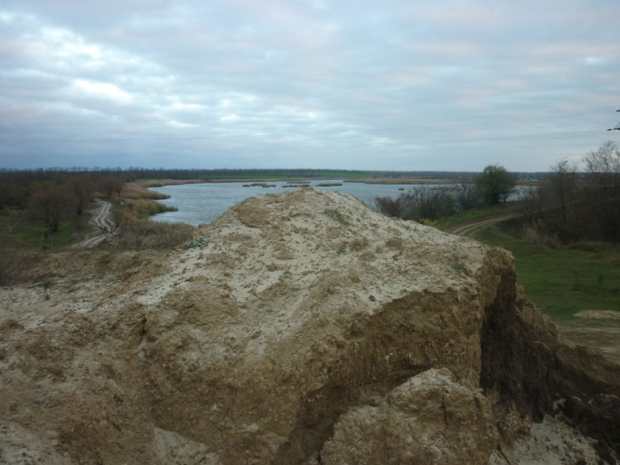

Рис. 1. Лёссовые суглинки

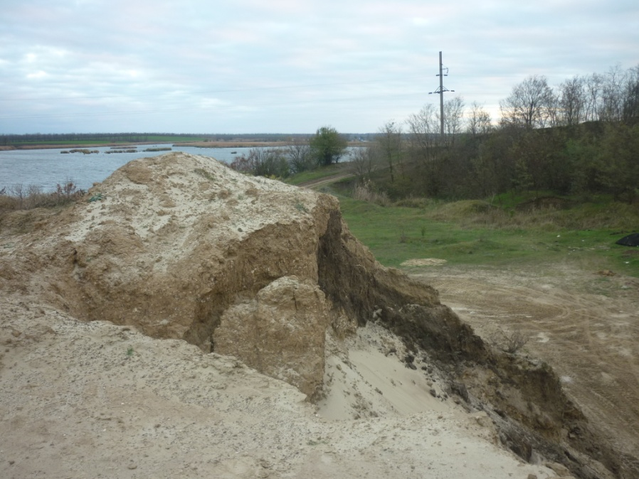
Рис. 2 Тяжёлые суглинки

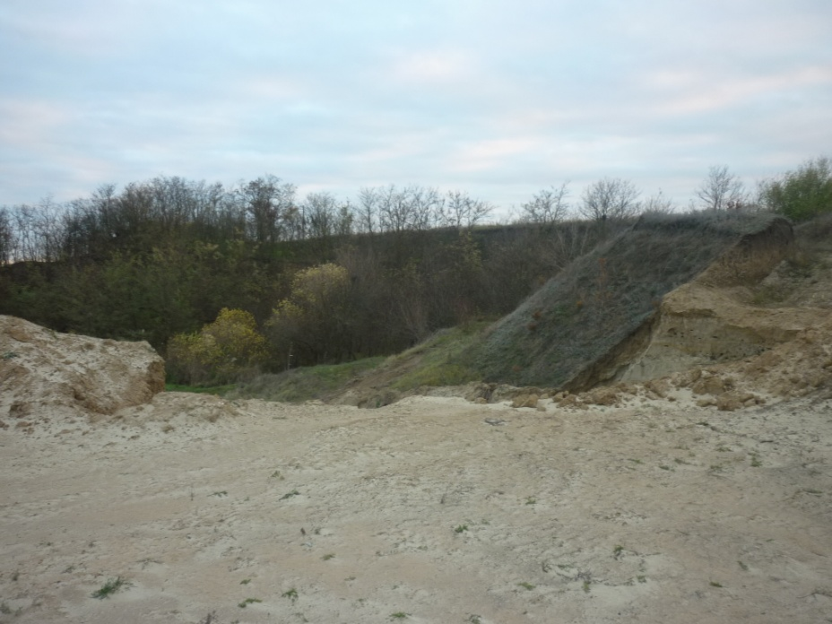

Рис. 3. Отложение осадочного материала.

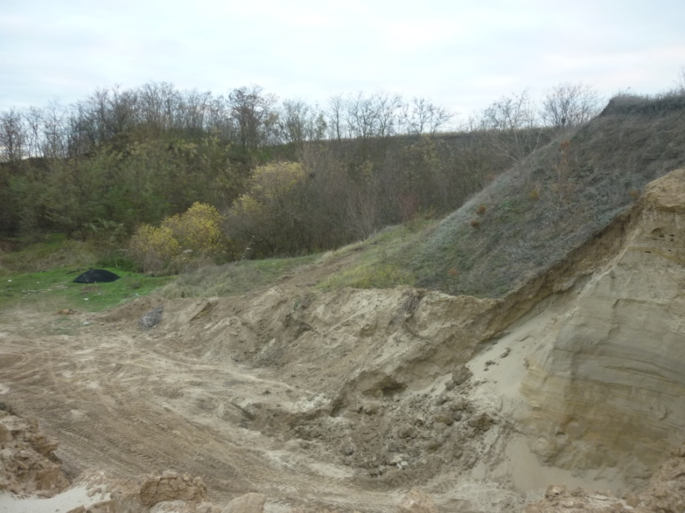
Рис. 4. Перемещение продуктов отложения под силой тяжести.

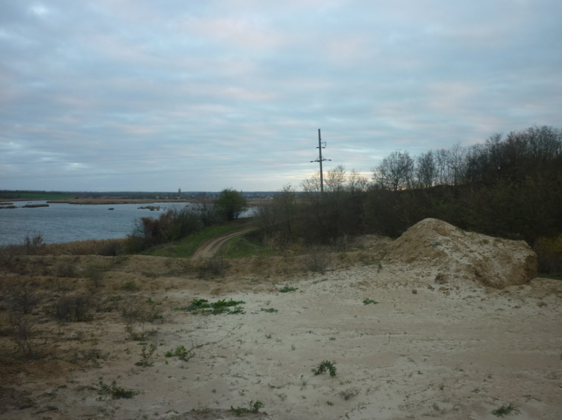

Рис. 5. Осадконакопление ст. Новогражданской

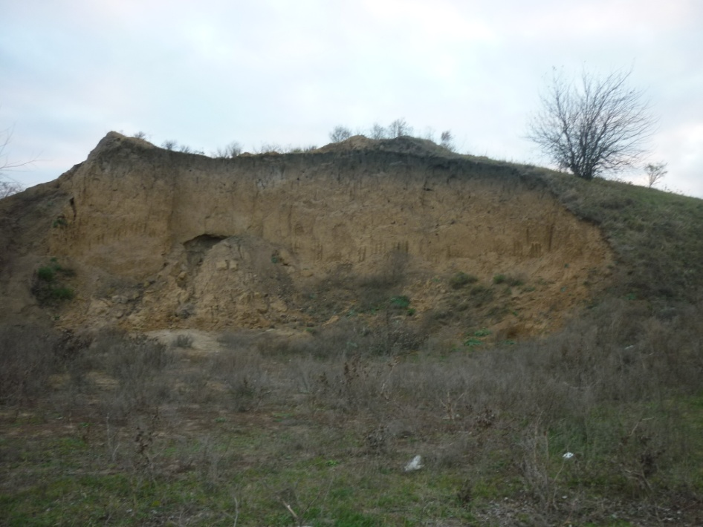
Рис. 6. Образование осадочных пород организмами.

СОДЕРЖАНИЕ
- Введение стр. 1-2
- Характеристика четвертичного
отложения на территории станицы стр. 2
- Значение экзогенных процессов стр. 2-3
- Породообразующая роль живого вещества стр. 3-4
- Какова геологическая роль выветривания стр. 4
- Основные виды выветривания на территории
станицы Новогражданской стр. 4-5
- Физическое выветривание и его виды.
Продукты выветривания стр. 5
- Заключение стр. 6
- Используемая литература стр. 7

Муниципальное бюджетное общеобразовательное учреждение средняя общеобразовательная школа № 11 станицы Новогражданской Выселковского района

«Виды и факторы образования горных пород на территории станицы Новогражданской»
Руководитель:
Самченко Ольга Николаевна
учитель географии и кубановедения
МБОУСОШ № 11
353122 Краснодарский край
Выселковский район ст. Новогражданская ул. Ленина 2а.
353122 Краснодарский край
Выселковский район ст. Новогражданская ул. Молодёжная 9
Тел. 89180468466

ст. Новогражданская
2013 год

